**AS- UNIDAD 4**

**ADMINISTRACION DE BDs DE UNA**

**MICROEMPRESA REPARTIDORA DE TARJETAS DE CREDITO**

**INTEGRANTES:**

* Jose Luis Aranda
* Ailyn Encinas Gutierrez
* Carlos Montaño Laura
* Marioly Tintaya Ramos

Base de Datos:

Nuestra pagina tiene 3 funciones importantes:  
 1.Login

2.Ventas

3.Pedidos

**1. Login.**

Empezamos con el archivo init.php.

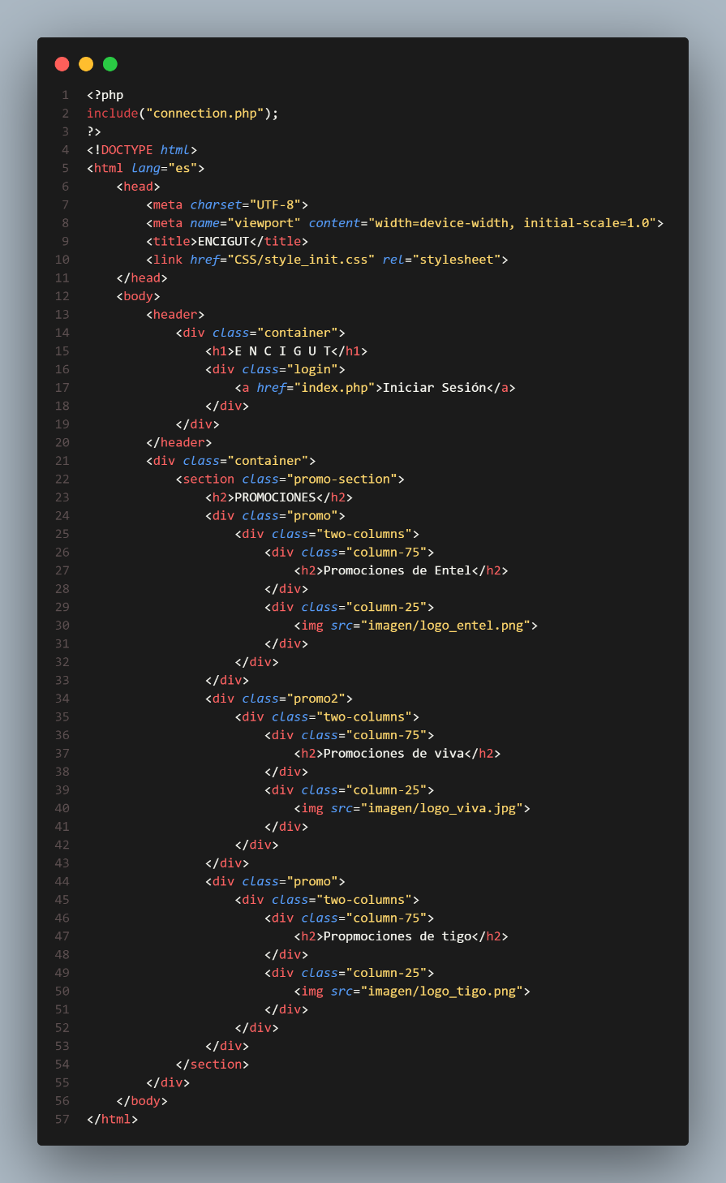

Se realizo la creación de este código para que se muestre la pantalla principal, con el cual podremos ver algunas promociones de las empresas Entel, Viva y Tigo, también podremos ver un botón que dice “Iniciar sesión” con el que podremos ingresar a un Login.

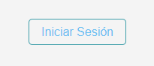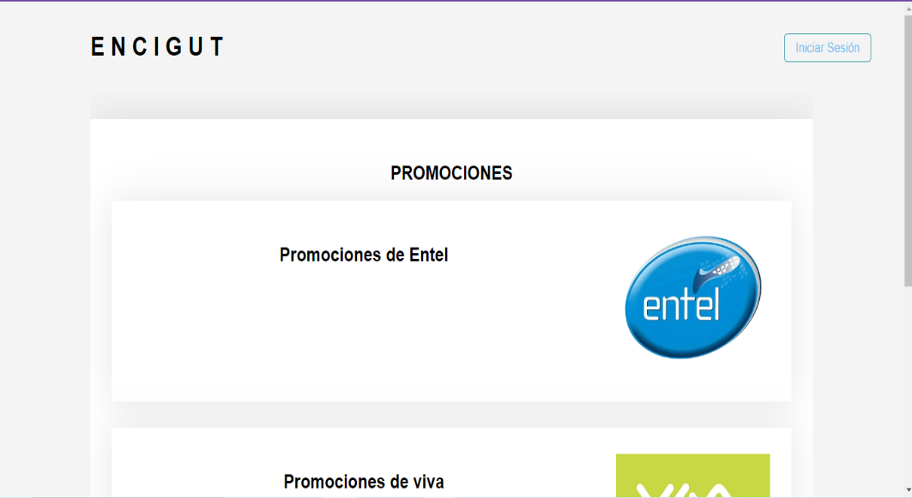

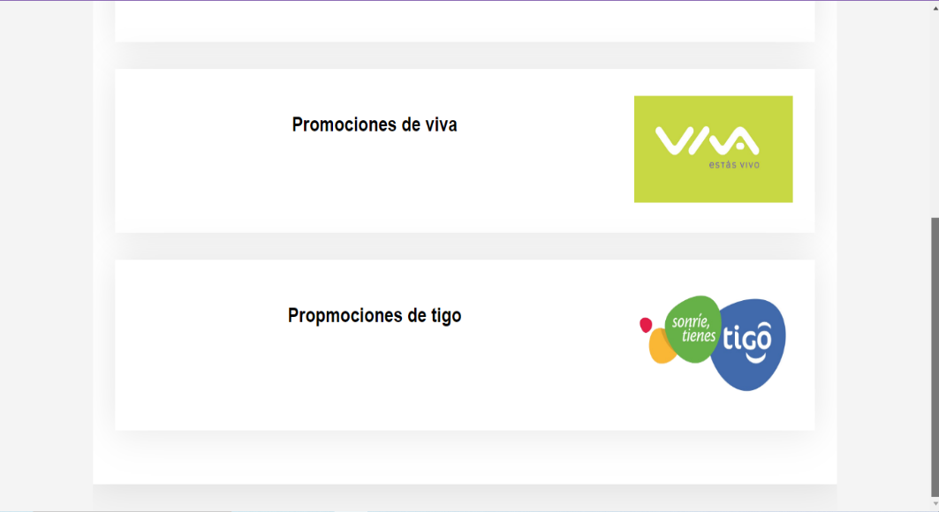

Este sería la visualización del código anterior, al presionar “Iniciar Sesión” este botón nos redireccionara al Login, lo que sería “index.php” en los archivos.

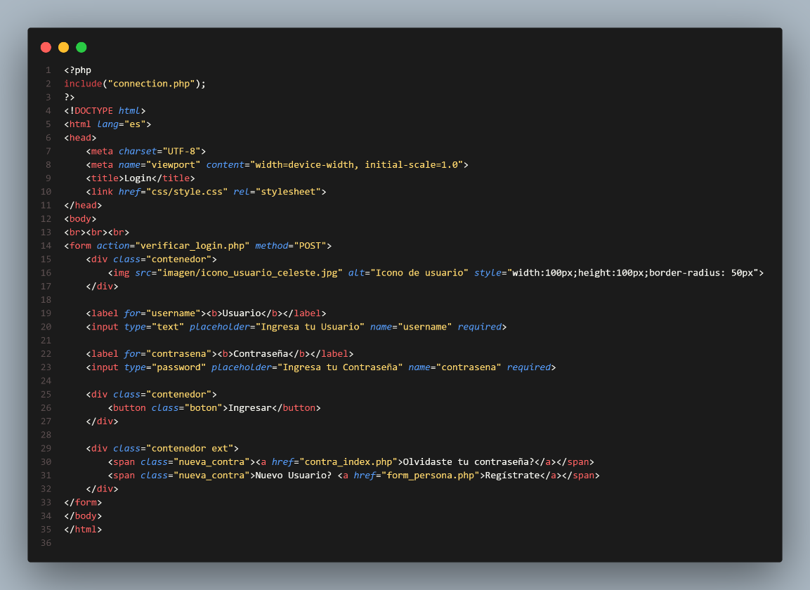

En el siguiente código podemos ver que existen dos campos “Usuario” y “Contraseña” donde se pondrá ingresar los datos de usuarios ya registrados, si es que llegue a existir usuarios que no están registrados existe la opción “Registrate” con el cual podemos crear un nuevo cliente ya siendo mayorista o minorista, también existe la opción “Olvidaste tu contraseña?” con la que podemos crear una nueva contraseña según los datos del usuario que desea cambiarla.

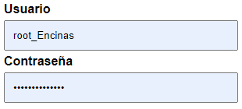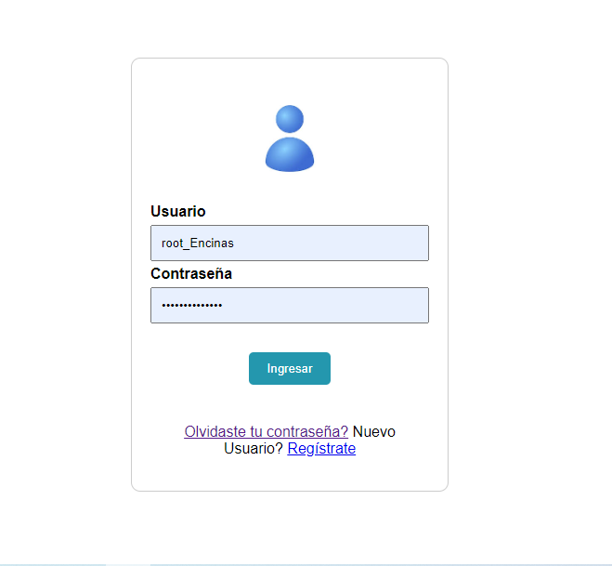

Para iniciar se realizará el Registro de un nuevo Cliente Mayorista, para lo cual presionaremos “Regístrate”

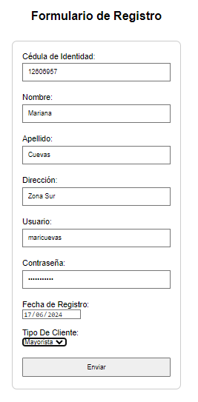

Ingresaremos los siguientes datos para la creación del Cliente Mayorista Mariana Cuevas, con el CI 12606957, dirección Zona Sur y con la contraseña de mariCuevas123456789+

Al ingresar los datos me mandara a la página de Mayoristas.

* **Código.**

Al enviar el formulario se realiza una verificación de datos con el siguiente archivo que es “verificar_login.php” con el que verificamos el correcto registro del cliente.

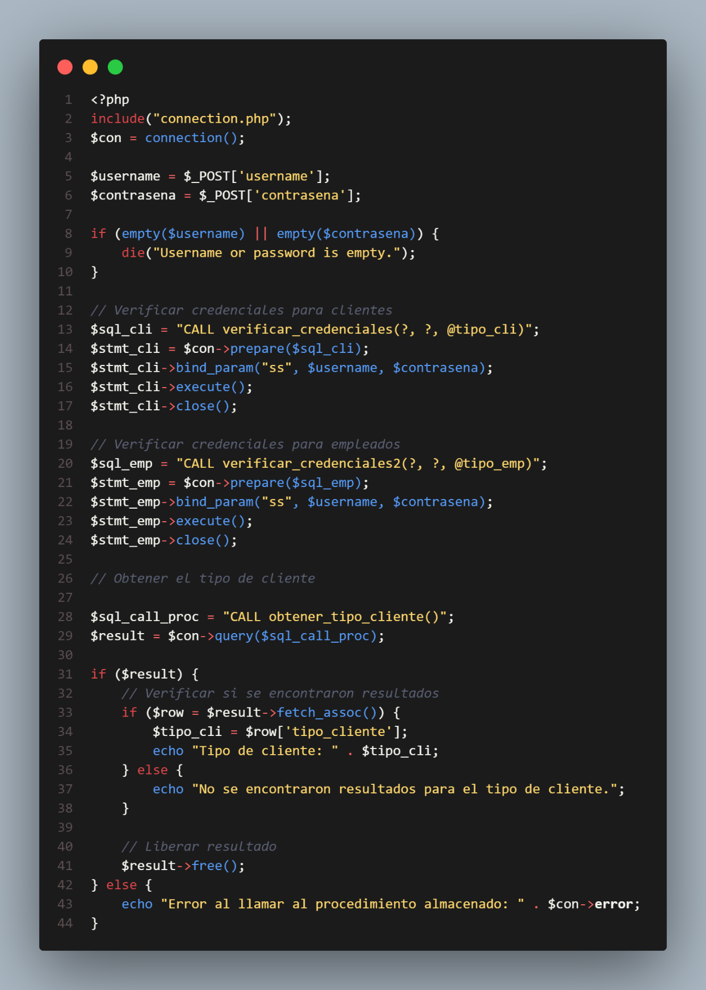

Y también se verifica el tipo de cliente que es para redireccionarlo a la página correcta.

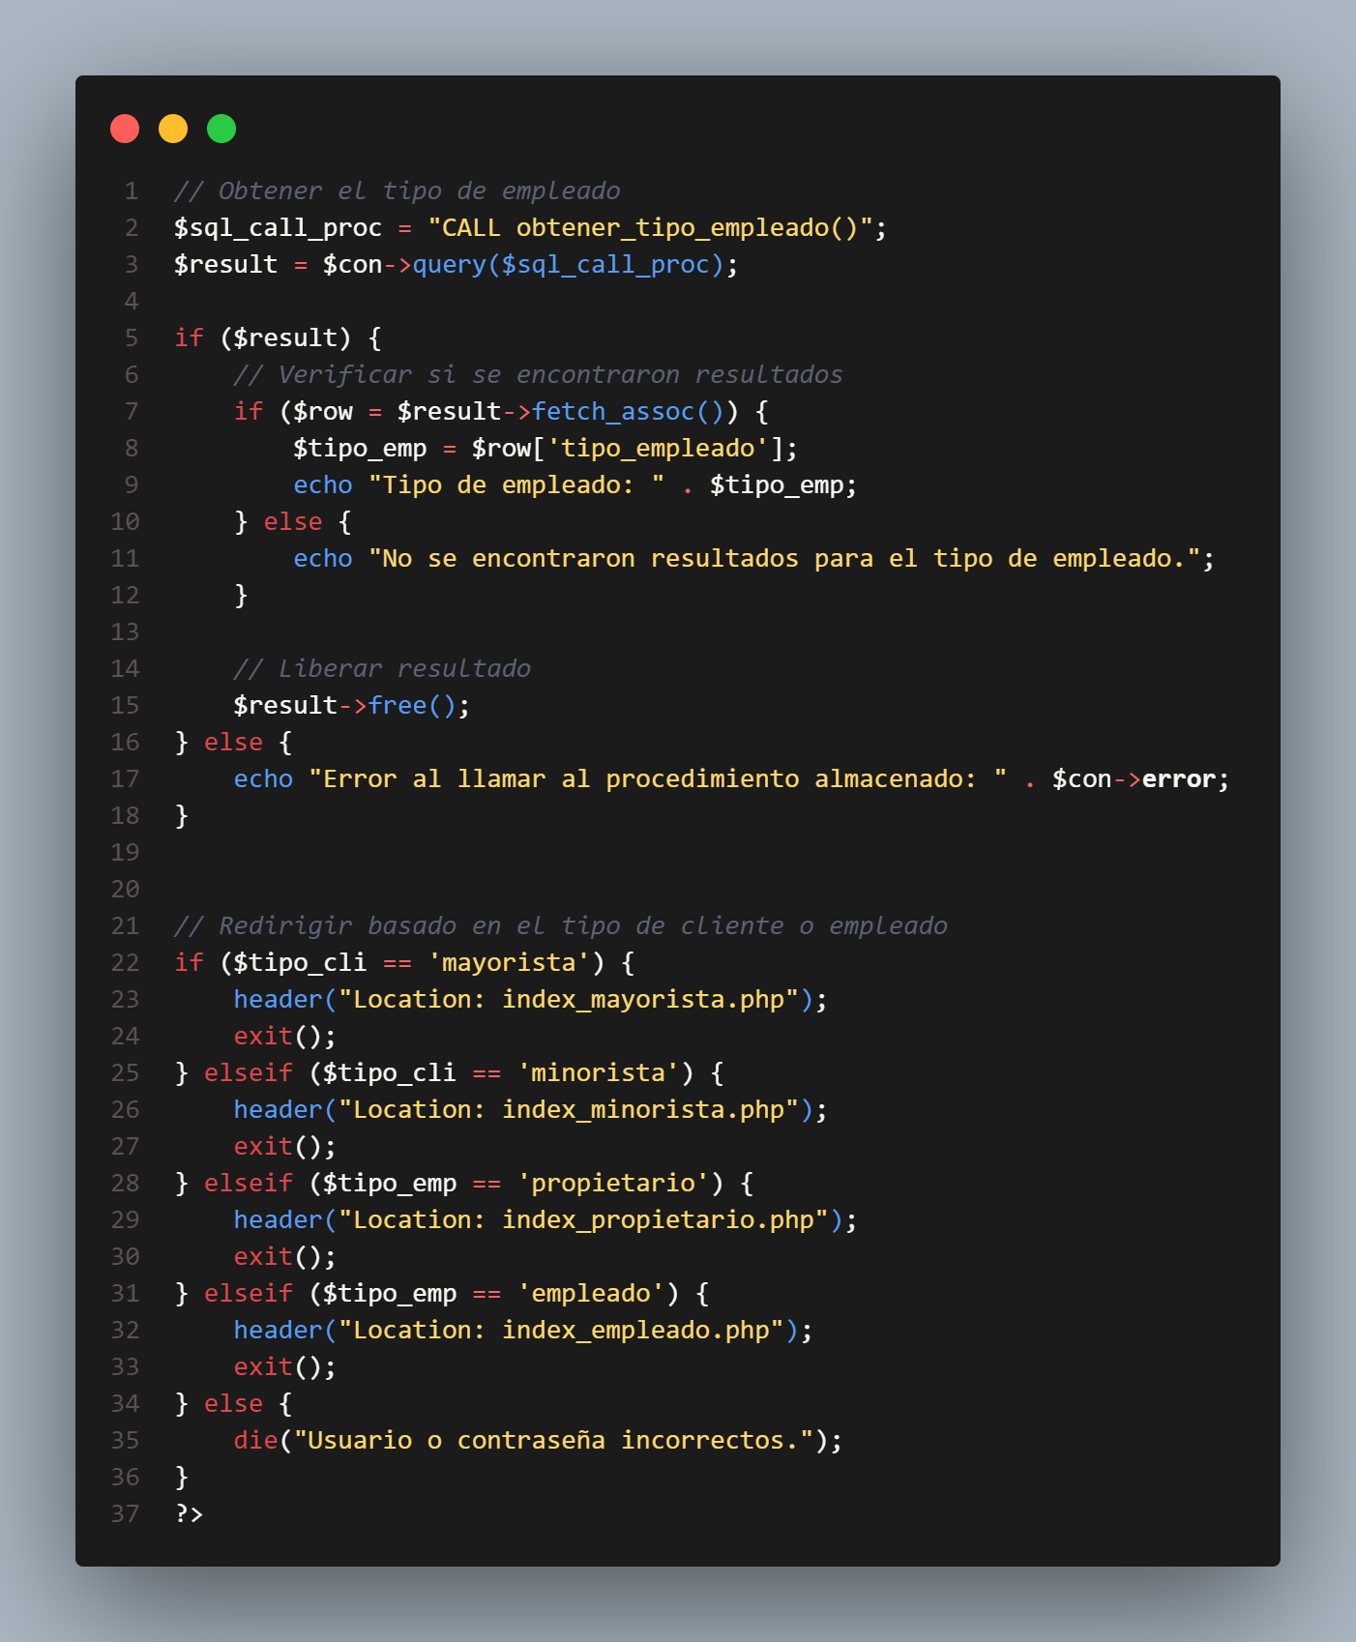

Estas serían las validaciones.

Para continuar veremos la opción “Olvidaste tu contraseña?” al elegir esta opción nos mostrara un pequeño formulario donde nos pide el usuario y la nueva contraseña y a la hora de apretar el botón “Aceptar” nos enviara a un pequeño formulario donde nos pedirá el nombre y el apellido que ingreso el usuario para realizar la validación de los datos para realizar

el cambio de la contraseña.

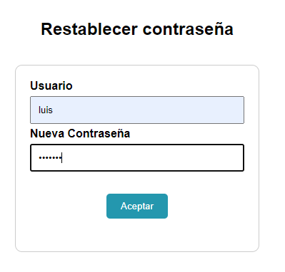

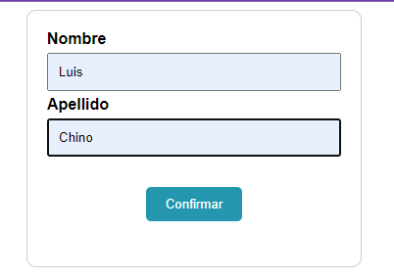

Ese sería el proceso que se sigue para realizar la actualización de la contraseña.

2.Ventas

***2.1 Ingreso del Empleado a la página web***

Al ingresar el empleado tendrá la facilidad de ver a todos sus clientes y podrá registrarlos si es lo que se desea, editar algún dato y ver sus detalles.

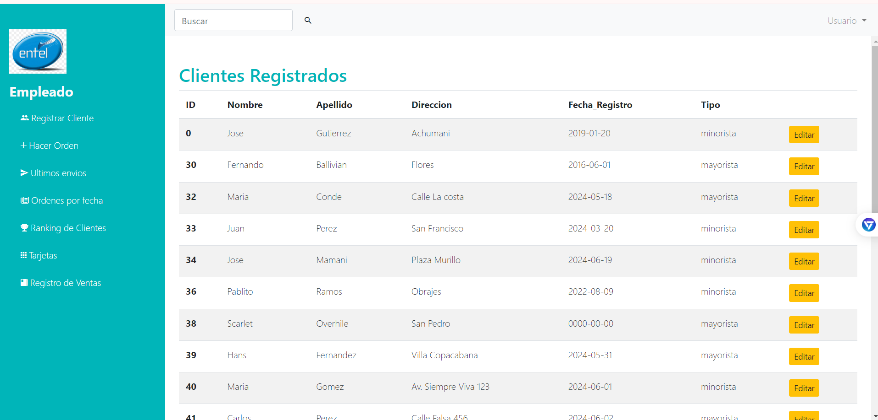

Registrar Cliente:

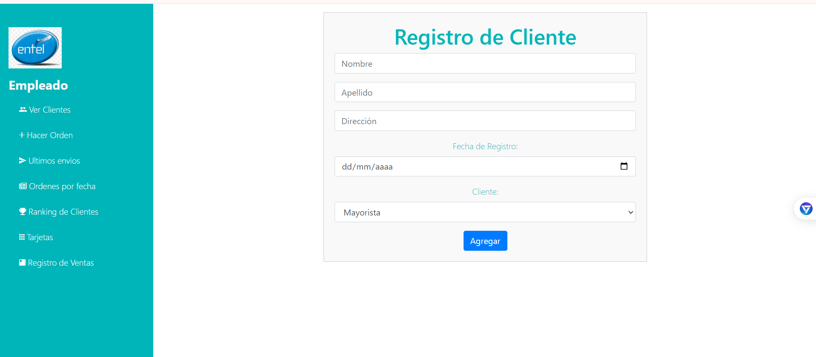

Editar Cliente:

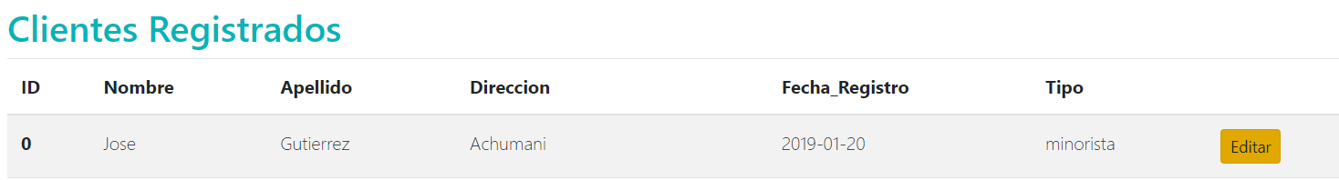

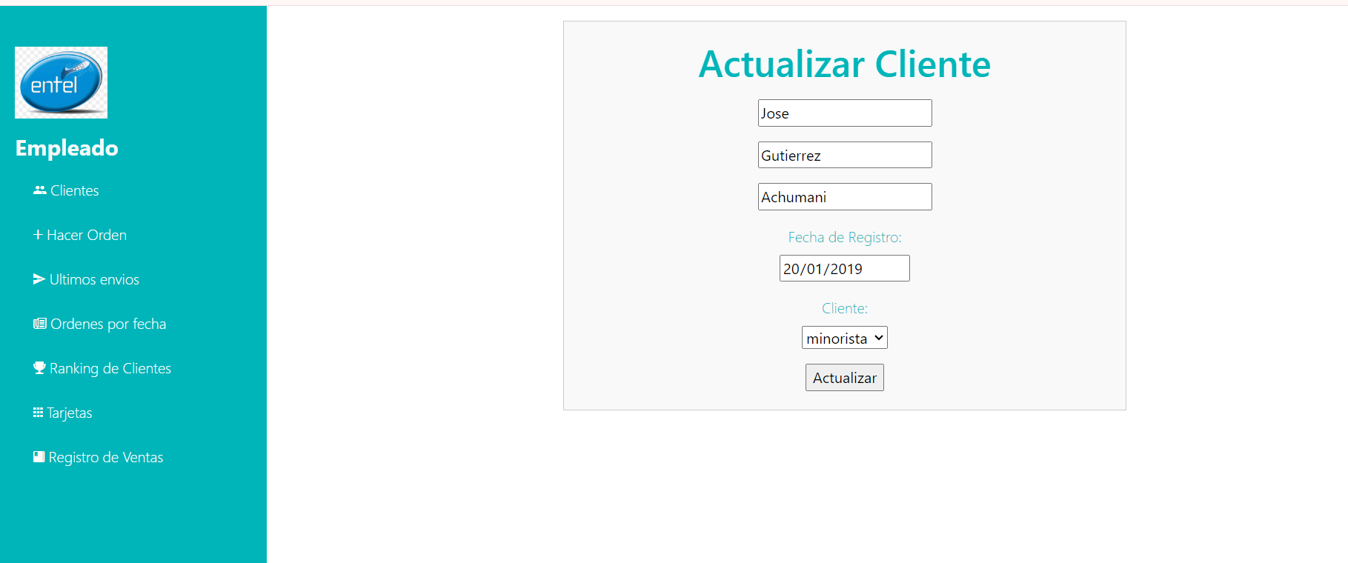

***2.2 Hacer procedimiento Venta /orden***

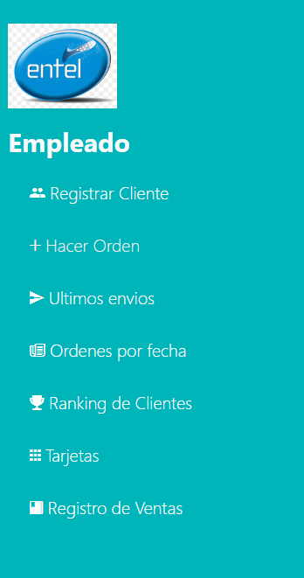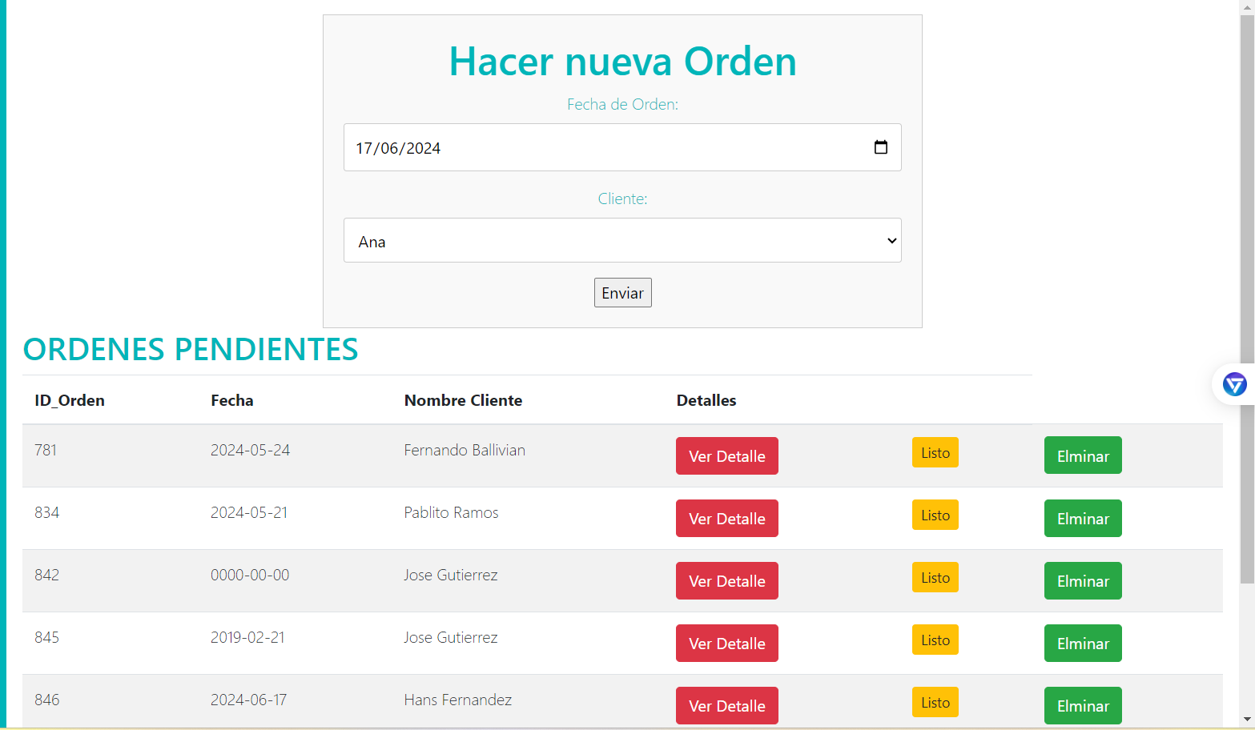

Hacemos clic en hacer Orden y tendremos una ventanilla disponible para hacer una nueva orden. Por defecto tendrá la fecha del dia de hoy, y tendremos un menú desplegable con los clientes registrados.

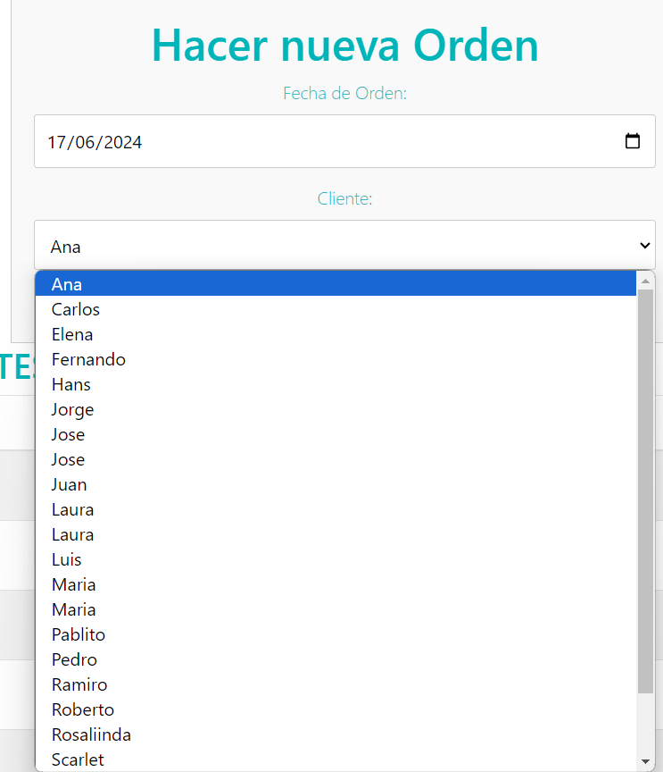

**Funcionalidad:**

**VerDetalle:**

Para continuar con nuestra orden iremos al botón detalle Orden para ver los detalles de la orden:



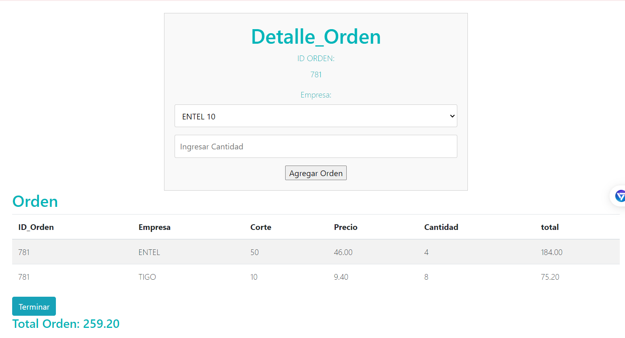

Al ingresar a detalles ell ID orden se mantendrá para hacer la orden y mantenerla para el cliente asignado, entonces empezamos a hacer ordenes

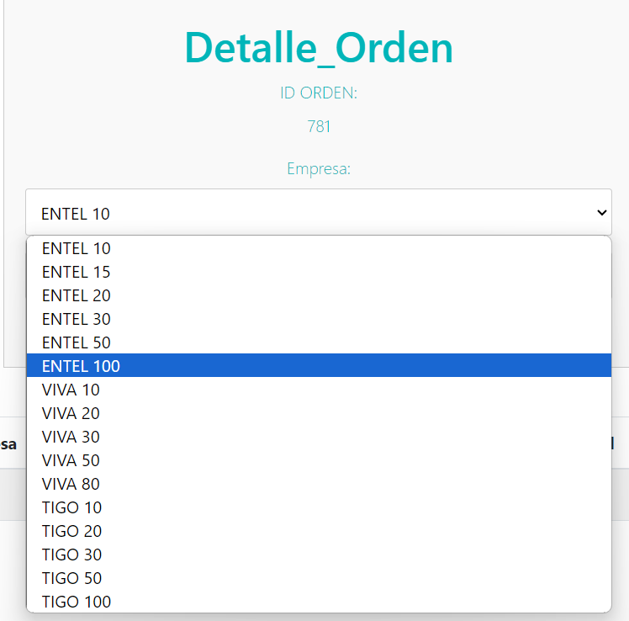

Las ordenes aparecerán debajo de detalle_orden con un total del cuanto estaremos pagando.

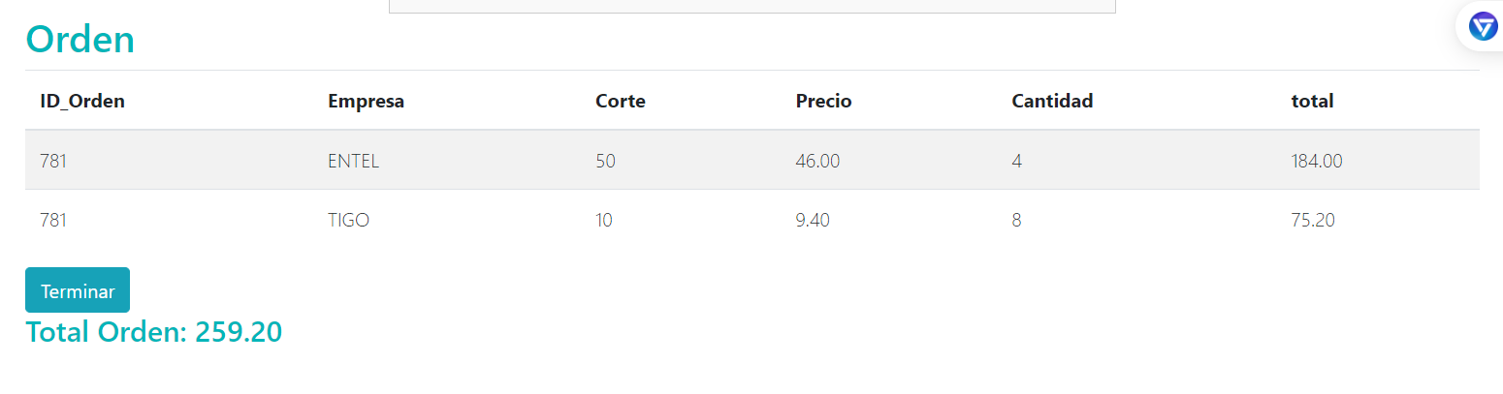

Terminamos de hacer pedidos y al terminar regresamos a ordenes.php

**Listo**

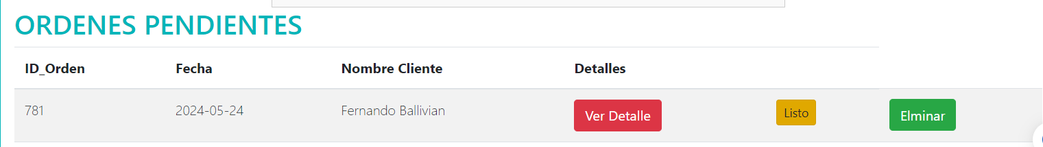

El botón listo manda a la orden ID a enviarse

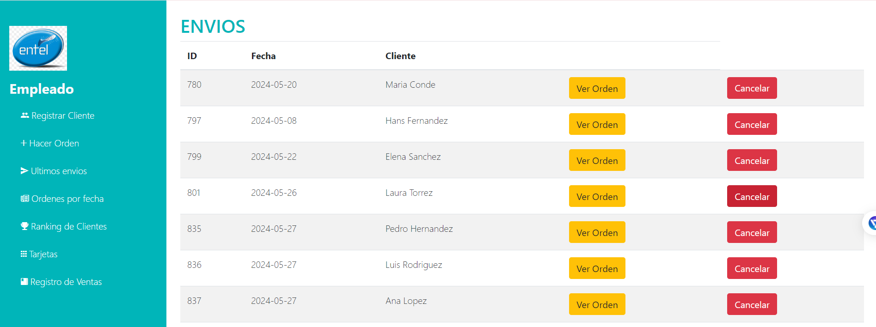

**Funcionalidad:**

* **Ver Orden**

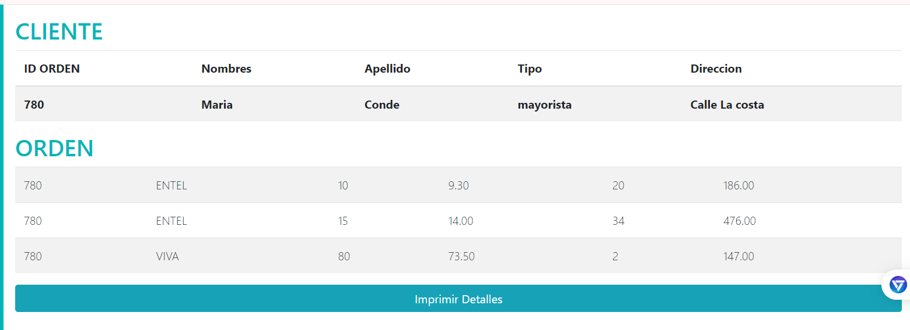

Al visualizar la orden tendremos la facilidad de imprimir los detalles de la orden

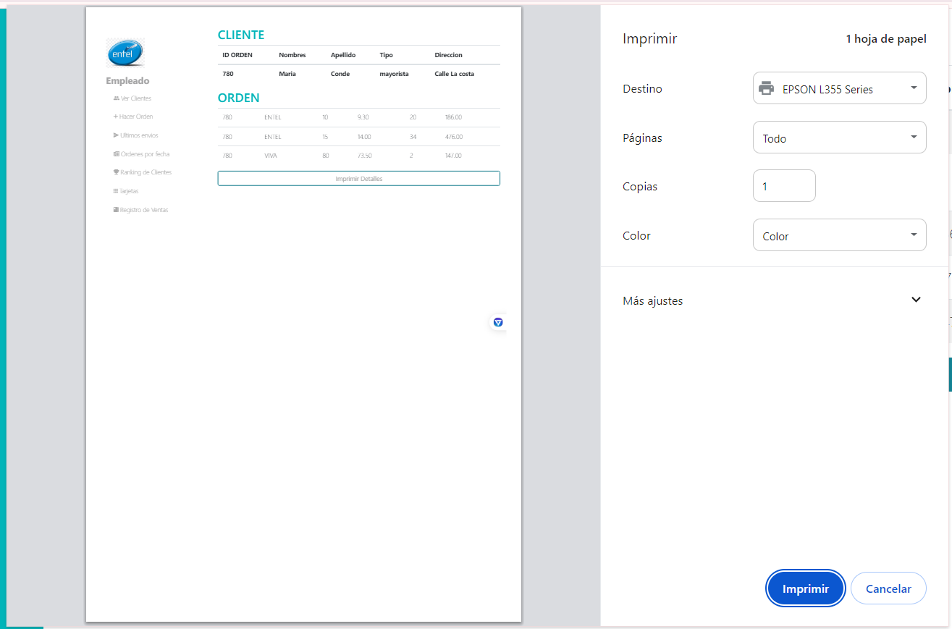

* **Cancelar**

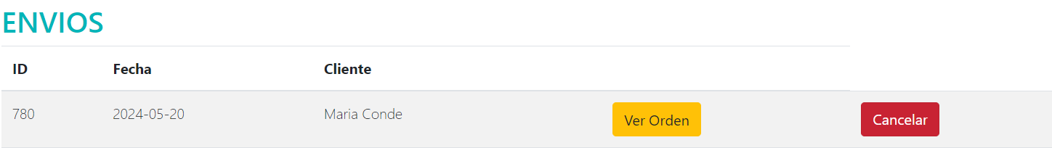

Esto devolera mi orden devuelta a la ventana ordenes.php

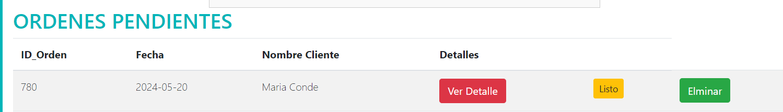

**Eliminar**

Esta es para eliminar totalmente la orden

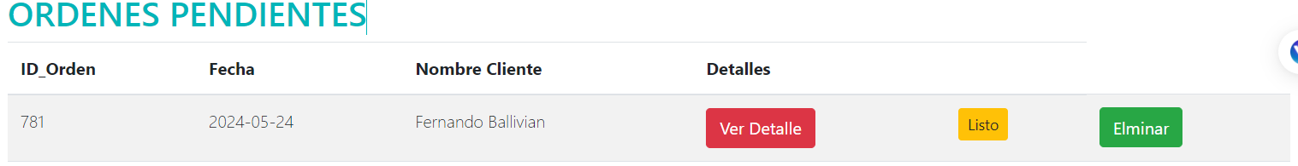

**2.3 VISTAS**

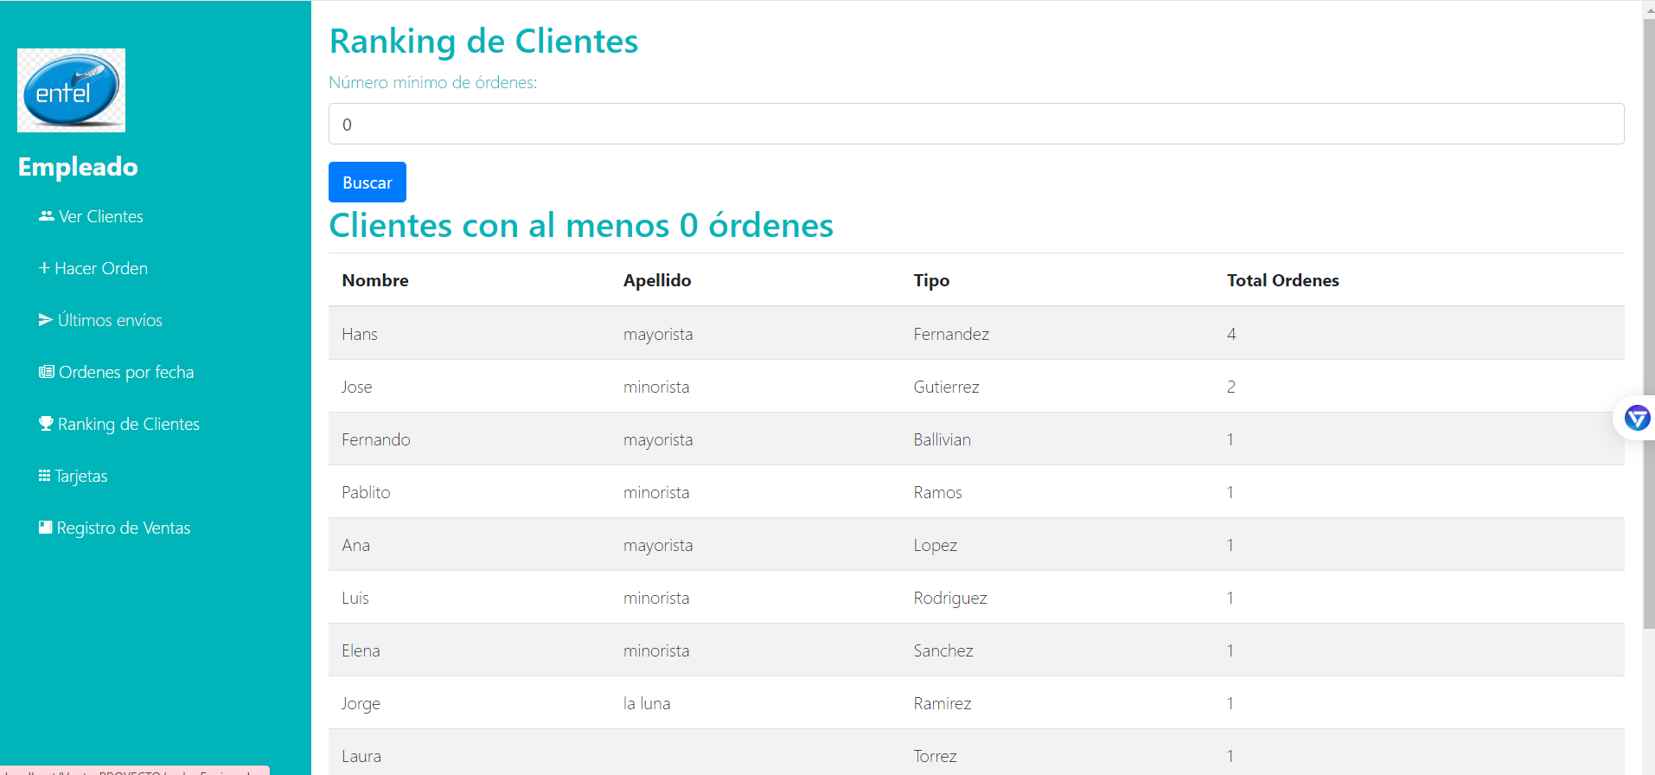

Aquí veras el ranking del mejor cliente

2.4 Estilos utilizados:

Estructura del CSS:  
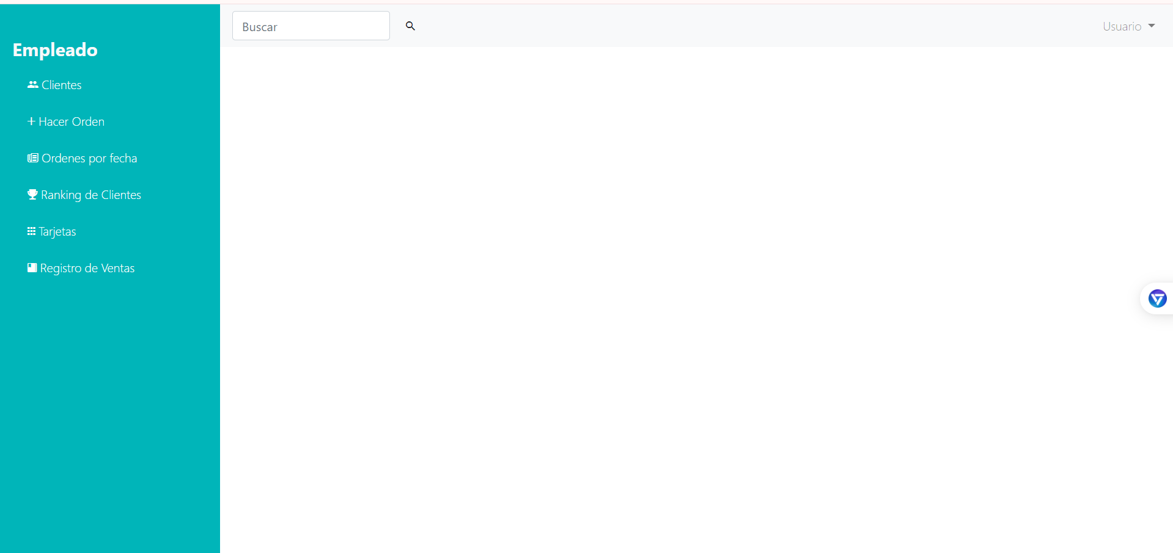

Codigo:

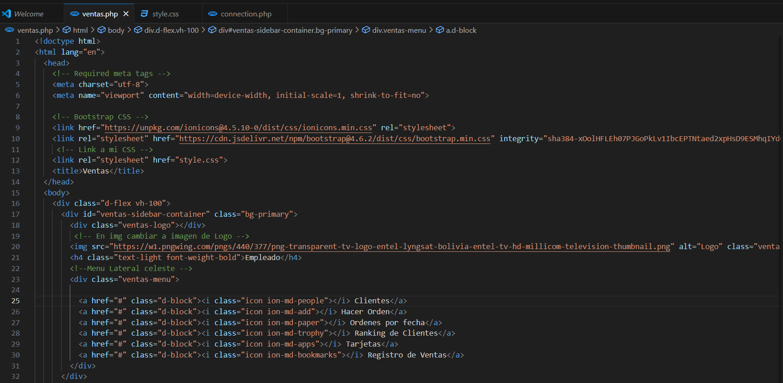

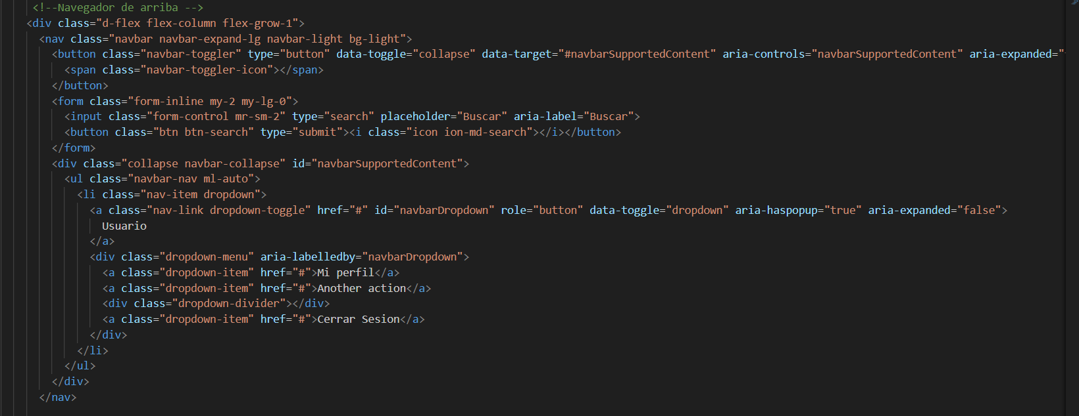

Para los estilos de mi pagina se hizo uso de:  
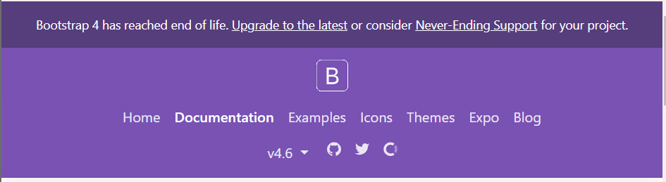

**BOOTSTRAP 4**

Para los iconos:

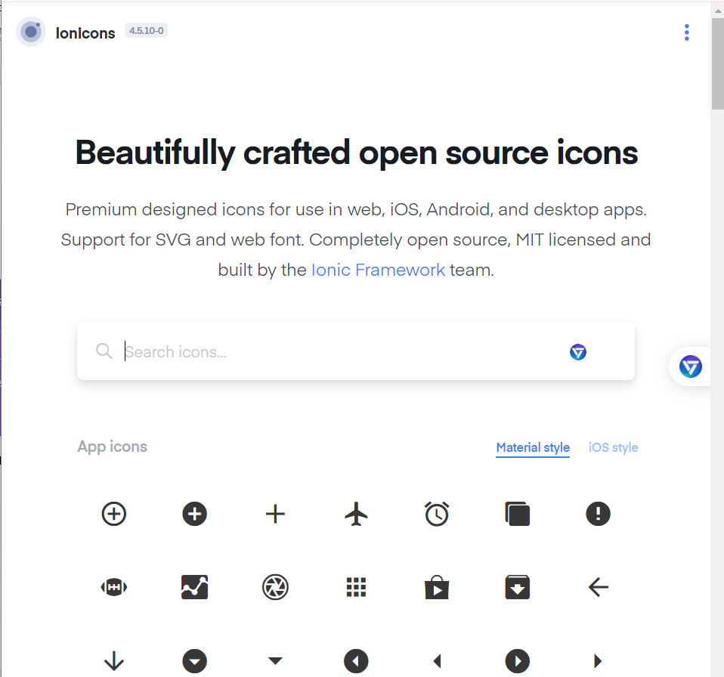

**IONICONS**